
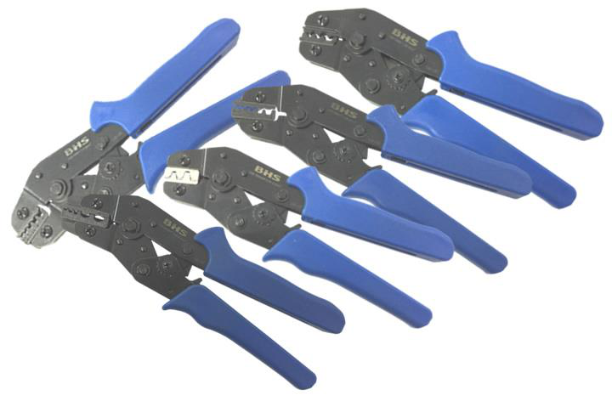
MATERIAIS ELÉTRICOS PARA AUTOMAÇÃO INDUSTRIAL EM BAIXA TENSÃO
Pag. 1
Alicates de Catraca para Crimpagem
Linha DNB
Modelos
Reservamos o direito de alterar as características e especificações sem prévio aviso.
Referência | Aplicação
DNB-02525P | Para terminais pré-isolados (0,25 ~ 2,5 mm²)
DNB-0256PT | Para terminais tubulares (0,25 ~ 6 mm²)
DNB-056PT | Para terminais tubulares (0,5 ~ 6 mm²)
DNB-616PT | Para terminais tubulares (6 ~ 16 mm²)
DNB-0525PPT | Para terminais tubulares e pré-isolados (0,5 ~ 2,5 mm²)
DNB-056NP | Para terminais não isolados (0,5 ~ 6 mm²)
DNB-0525ANP | Para terminais com garra (0,5 ~ 2,5 mm²)

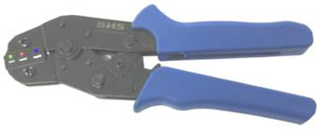
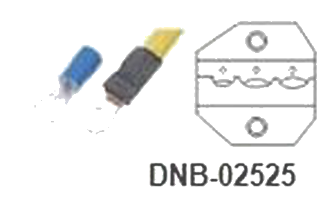
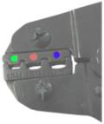
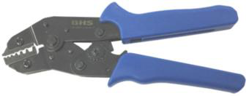
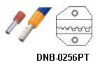
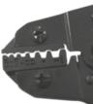
DNB - Alicates de Catraca para Crimpagem
Pag. 2
DNB-02525P - Para terminais pré-isolados (0,25 ~ 2,5 mm²)
DNB-0256PT - Para terminais tubulares (0,25 ~ 6 mm²)
Reservamos o direito de alterar as características e especificações sem prévio aviso.
Dados técnicos
Referência | DNB-02525P
Tipo | Alicate manual de catraca de crimpagem
Terminais | Pré-isolados
Faixa de crimpagem | 0,25 - 2,5 mm²
Material | Carcaça metálica  Cabos revestidos de plástico
Área da composição da matriz | 0,25~0,5 - 0,75~1,5 - 2,5 mm²
Peso | aprox. 0,4 kg
Comprimento | aprox. 190 mm
Largura | aprox. 65 mm
Dimensão embalagem (externa) | aprox. 100 x 270 mm
Material da embalagem | Em blister - papel tipo cartão no fundo

Dados técnicos
Referência | DNB-0256PT
Tipo | Alicate manual de catraca de crimpagem
Terminais | Tubulares pré-isolados ou não
Faixa de crimpagem | 0,25 - 6,0 mm²
Material | Carcaça metálica  Cabos revestidos de plástico
Área da composição da matriz | 0,5 - 0,75 - 1,5 - 2,5 - 4 - 6 mm²
Peso | aprox. 0,6 kg
Comprimento | aprox. 190 mm
Largura | aprox. 65 mm
Dimensão embalagem (externa) | aprox. 100 x 270 mm
Material da embalagem | Em blister - papel tipo cartão no fundo

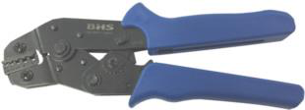
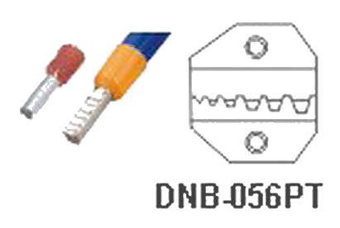
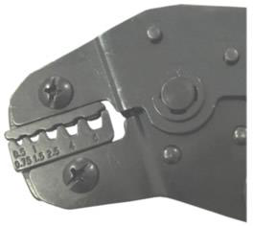
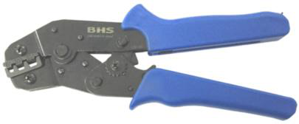
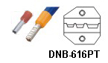
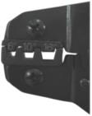
DNB - Alicates de Catraca para Crimpagem
Pag. 3
DNB-056PT - Para terminais tubulares (0,5 ~ 6 mm²)
DNB-616PT - Para terminais tubulares (6 ~ 16 mm²)
Reservamos o direito de alterar as características e especificações sem prévio aviso.
Dados técnicos
Referência | DNB-056PT
Tipo | Alicate manual de catraca de crimpagem
Terminais | Tubulares pré-isolados ou não
Faixa de crimpagem | 0,5 - 6,0 mm²
Material | Carcaça metálica  Cabos revestidos de plástico
Área da composição da matriz | 0,5~0,75 - 1~1,5 - 2,5 - 4 - 6 mm²
Peso | aprox. 0,6 kg
Comprimento | aprox. 190 mm
Largura | aprox. 65 mm
Dimensão embalagem (externa) | aprox. 100 x 270 mm
Material da embalagem | Em blister - papel tipo cartão no fundo

Dados técnicos
Referência | DNB-616PT
Tipo | Alicate manual de catraca de crimpagem
Terminais | Tubulares pré-isolados ou não
Faixa de crimpagem | 6 - 16 mm²
Material | Carcaça metálica  Cabos revestidos de plástico
Área da composição da matriz | 6 - 10 - 16 mm²
Peso | aprox. 0,4 kg
Comprimento | aprox. 190 mm
Largura | aprox. 65 mm
Dimensão embalagem (externa) | aprox. 100 x 270 mm
Material da embalagem | Em blister - papel tipo cartão no fundo

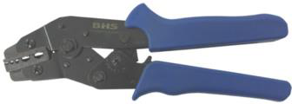
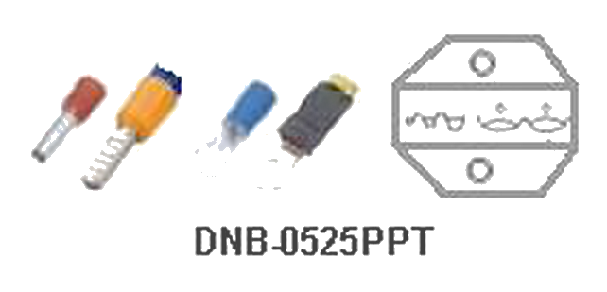
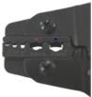
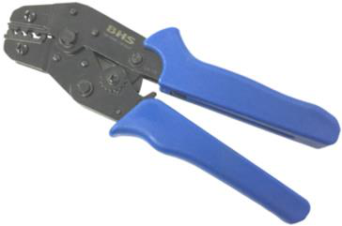
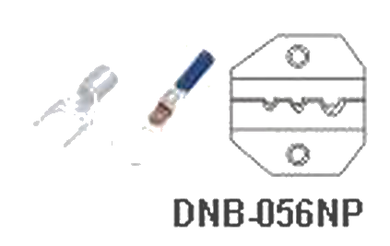
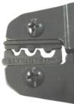
DNB - Alicates de Catraca para Crimpagem
Pag. 4
DNB-0525PPT - Para terminais tubulares e pré-isolados (0,5 ~ 2,5 mm²)
DNB-056NP - Para terminais não isolados (0,5 ~ 6 mm²)
Reservamos o direito de alterar as características e especificações sem prévio aviso.
Dados técnicos
Referência | DNB-0525PPT
Tipo | Alicate manual de catraca de crimpagem
Terminais | Tubulares e terminais pré-isolados
Faixa de crimpagem | 0,5 - 2,5 mm²
Material | Carcaça metálica  Cabos revestidos de plástico
Área da composição da matriz | Pré-isolados: 1,5 - 2,5 mm²  Tubulares: 0,75 - 1,5 - 2,5 mm²
Peso | aprox. 0,4 kg
Comprimento | aprox. 190 mm
Largura | aprox. 65 mm
Dimensão embalagem (externa) | aprox. 100 x 270 mm
Material da embalagem | Em blister - papel tipo cartão no fundo

Dados técnicos
Referência | DNB-056NP
Tipo | Alicate manual de catraca de crimpagem
Terminais | Não isolados
Faixa de crimpagem | 0,5 - 6,0 mm²
Material | Carcaça metálica  Cabos revestidos de plástico
Área da composição da matriz | 1 - 2,5 - 6 mm²
Peso | aprox. 0,4 kg
Comprimento | aprox. 190 mm
Largura | aprox. 65 mm
Dimensão embalagem (externa) | aprox. 100 x 270 mm
Material da embalagem | Em blister - papel tipo cartão no fundo

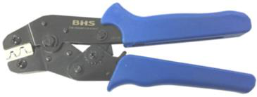
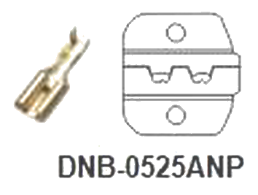
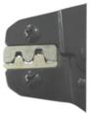
DNB - Alicates de Catraca para Crimpagem
Pag. 5
DNB-0525ANP - Para terminais com garra (0,5 ~ 2,5 mm²)
Reservamos o direito de alterar as características e especificações sem prévio aviso.
Contato Tel: (11) 2081-8168
WhatsApp / vendas: (11) 98324-0256 ; (11) 98368-0032
Email: comercial@bhseletronica.com.br
www.bhseletronica.com.br
rev. dez-18
Dados técnicos
Referência | DNB-0525ANP
Tipo | Alicate manual de catraca de crimpagem
Terminais | Terminais com garra
Faixa de crimpagem | 0,5 - 2,5 mm²
Material | Carcaça metálica  Cabos revestidos de plástico
Área da composição da matriz | 1,5 - 2,5 mm²
Peso | aprox. 0,4 kg
Comprimento | aprox. 190 mm
Largura | aprox. 65 mm
Dimensão embalagem (externa) | aprox. 100 x 270 mm
Material da embalagem | Em blister - papel tipo cartão no fundo

